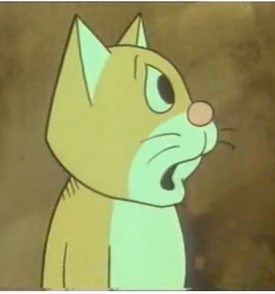
MEDIJSKA KULTURA Neposlušno mače
Gdje je moj dom?
Tko sam ja?
Odgovaraj na pitanja punom rečenicom
- Kada je mačić otišao od kuće?
Hoću li naći svoju mamu?
- Zašto je zalutao?
JER NIJE SLUŠAO PRATIO JE LEPTIRIĆA
- Tko mu je rekao da se vrati kući jer će se izgubiti?

- S kim je mačić prvo razgovarao u šumi?
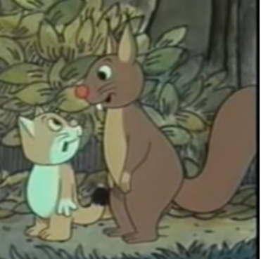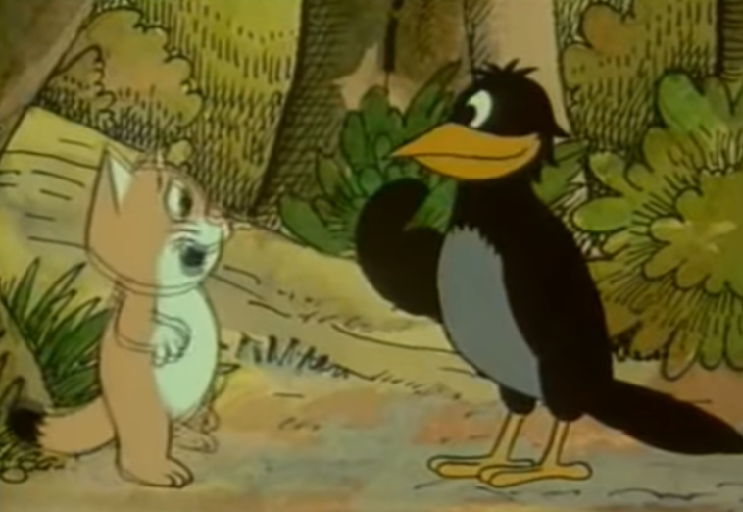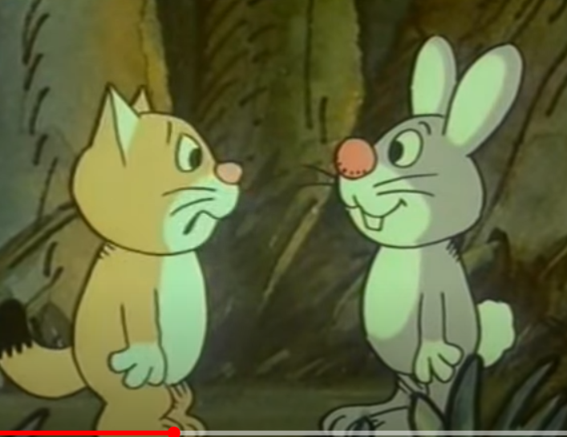
- Zna li mače što je on?
- Kod koga je sve mače bilo?
- Tko ga je vratio kući?
- Kako se osjećalo mače – ZAOKRUŽI VIŠE ODGOVORA
SRETNO ZABRINUTO TUŽNO PONOSNO
- Kako su se sve životinje prema njemu ponašale? Jesu li ga prihvatile kao svog člana?
- Što je vrana je rekla mačiću:
mama ti je ljuta mama ti je zabrinuta mama ti je tužna
- Koja su pitanja mučila mačića? Pogledaj sliku gore (pitanja prepiši u okvire).

MEDIJSKA PISMENOST:
- Film koji si gledala/gledao je: LUTKARSKI FILM CRTANI FILM
- U filmu ima boje: DA NE
- U filmu ima zvuka: DA NE
- Što si u filmu čuo/čula?
GOVOR ŠUMOVE GLAZBU VIKANJE CVRKUT PTICA

